Introdução à Ciência da Computação com Python Parte 1

<https://www.coursera.org/learn/ciencia-computacao-python-conceitos>



Índice

1. Expressões aritméticas, relacionais e lógicas 3

2. Variáveis, tipos e funções de entrada e saída 4

3. Condições if else 9

4. Comando de repetição while 9

5. Funções 10

6. Jogo do NIM 12

7. Repetições encaixadas 12

8. Lista/array: estrutura sequencial indexada 13

# Expressões aritméticas, relacionais e lógicas

# Variáveis, tipos e funções de entrada e saída

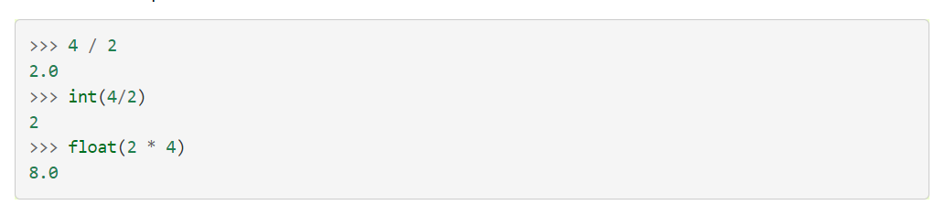

# Condições if else

# Comando de repetição while

# Funções

# Jogo do NIM

# Repetições encaixadas

# Lista/array: estrutura sequencial indexada



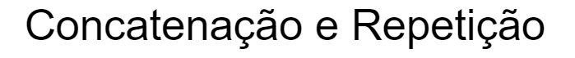

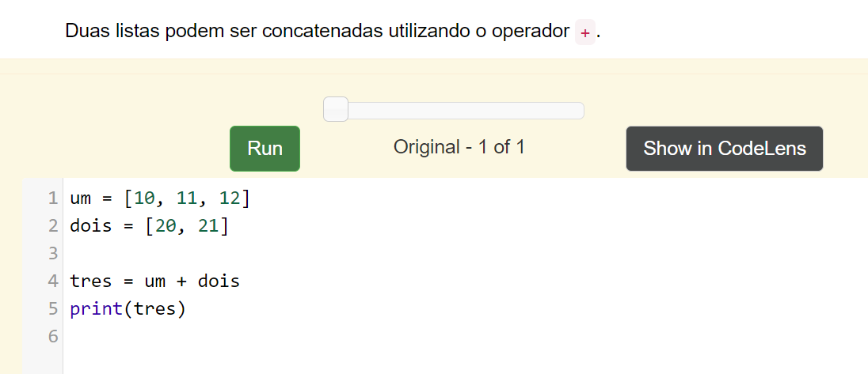

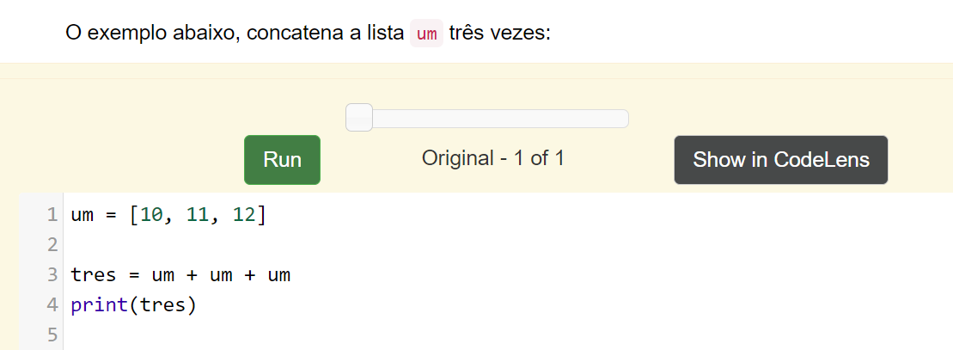

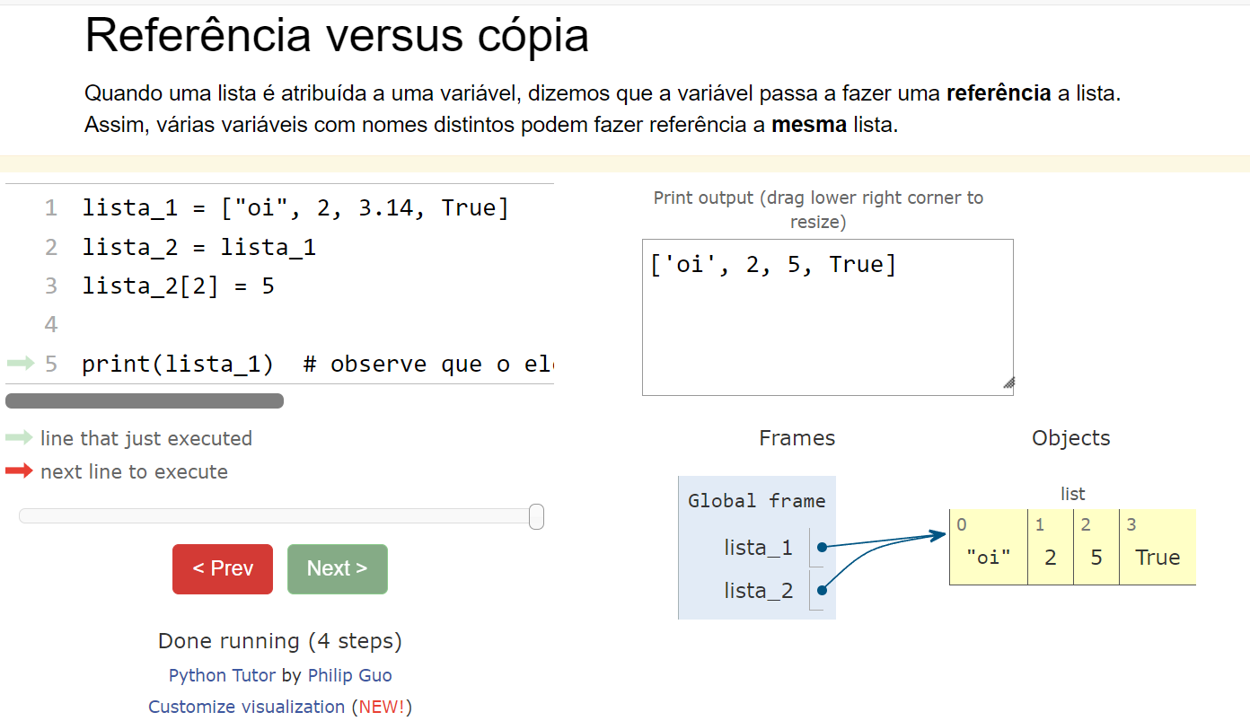

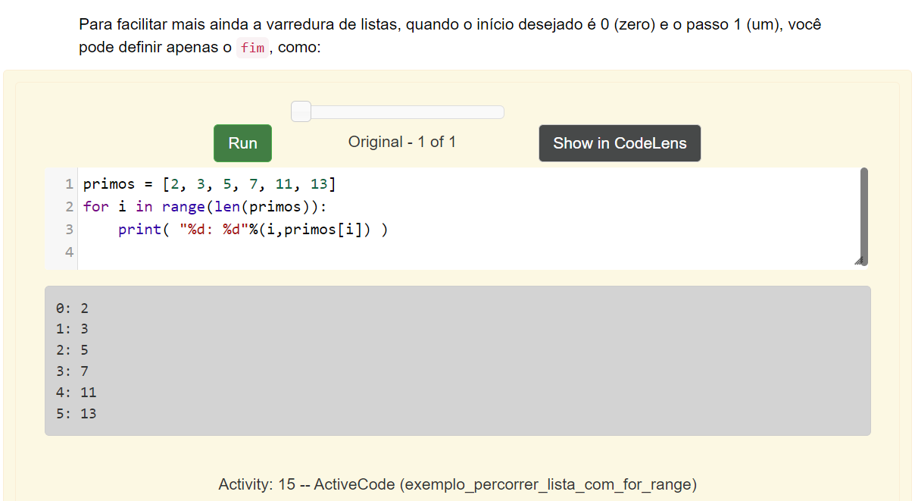

Pertinência de uma lista – verifica se valor existe na lista com o comando (in)

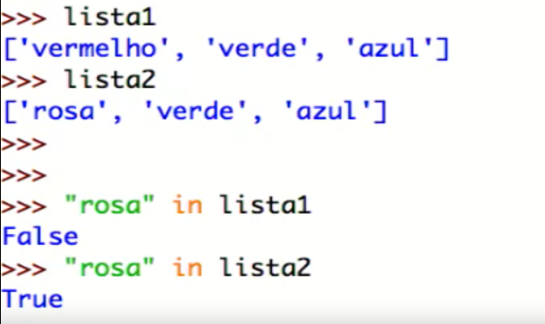

Apagar elemento de uma lista com o comando (del)

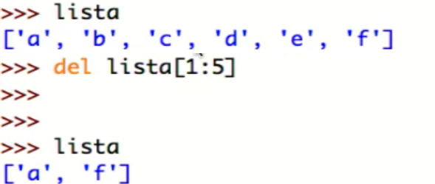

Site de documentação de Python

<https://docs.python.org/3/library/index.html>

# Objetos na memoria

Strings

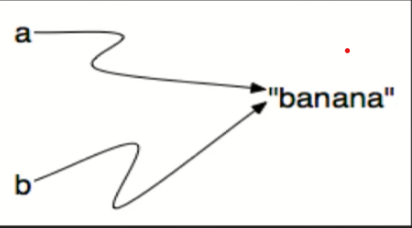

Listas/arrays

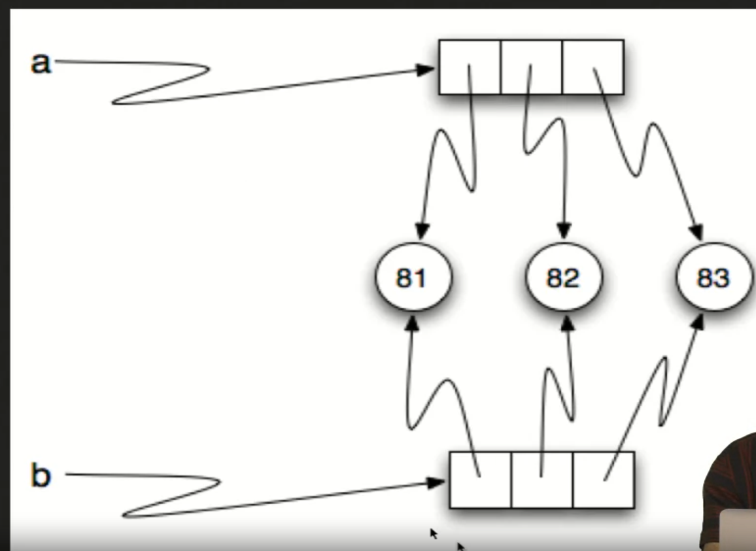

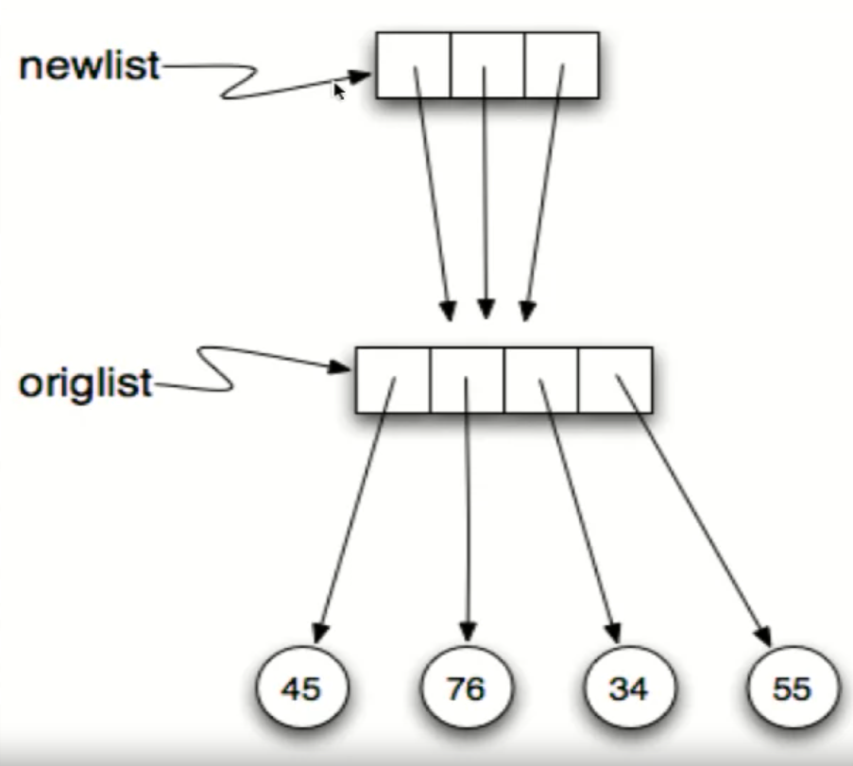

# Método e boa prática em computação

# PEP8 - Uma Questão de Estilo

